**Scenariusz zajęcia na dzień 26.06.2020r. – piątek - gr.III**

**Temat: Kolory tęczy.**

**Cele:**

* poznanie jak powstają wybrane zjawiska pogodowe,
* rozwijanie pamięci,
* rozwijanie umiejętności wokalnych,
* rozwijanie mowy, wzbogacanie słownictwa,
* rozwijanie inwencji twórczej,
* wspieranie naturalnej potrzeby ruchu dziecka poprzez zabawę ruchową.

1. Pomyślcie i odpowiedzcie na pytania:

* Jak powstaje tęcza?
* Skąd się bierze tęcza?
* Z jakich kolorów się składa?
* Kiedy się pojawia?
* Czy kiedykolwiek mieliście okazję ją zobaczyć?

Po zapewne zaskakujących odpowiedziach, proszę Rodziców o odtworzenie poniższego filmu edukacyjnego, który rozwieje wszelkie wątpliwości i dostarczy nowych informacji.

<https://www.youtube.com/watch?v=qigLVHVd5j0&feature=emb_title>

1. Posłuchajcie piosenki o tęczy pt. „[Tęcza nad łąką](https://www.youtube.com/watch?v=by--uff4GYo)”. Spróbujcie zapamiętać słowa i zaśpiewać razem z nagraniem.

Ogromna chmura zakryła słońce,

lecą na ziemię deszczu kropelki.

Mokną biedronki, mokną zające.

Małym ślimakom mokną muszelki.

Ref. Tęcza, tęcza ale ładna.

Błyszczy w górze kolorami.

Weźmy wszyscy się za ręce,

namalujmy tęczę sami.

Zza wielkiej chmury wybiegło słońce,

wpadło na łąkę, tyle promieni.

Patrzą biedronki, patrzą zające,

to kolorami tęcza się mieni.

Ref. Tęcza, tęcza ale ładna…

1. Jeśli macie w domu jakiś instrument (cymbałki, grzechotkę, kołatkę, dzwonek itp.), spróbujcie wygrywać na nim rytm piosenki słuchając lub śpiewając razem z nagraniem.
2. Pobawcie się teraz w kolory. Zaproście do zabawy Mamę albo Tatę. Poproście o włączenie muzyki. Waszym zadaniem będzie poruszanie się w rytm słyszanej muzyki. Po kilku chwilach, muzyka milknie, Rodzic mówi na głos nazwę jednego z siedmiu kolorów tęczy, a Wy musicie przynieść przedmiot w tym kolorze. Zabawę powtarzacie tyle razy, ile będziecie mieć ochotę.
3. Czy patrzyliście kiedyś przez różowe okulary?

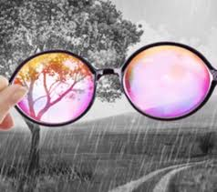

Posłuchajcie wiersza pt. „Różowy”

Hokus-pokus, czary mary,

Ogłaszamy sztuczkę nową,

Przez różowe okulary

Świat zobaczysz na różowo:

Różowe domy i miasta,

Różowy las tam wyrasta,

Chmury i niebo hen, w górze,

Pola i łąki i drzewa;

Wszystkie różowe, jak róże

I ptak różowy, co śpiewa

Same różowe nutki,

Aż cieszą się kwiaty w ogródku

I znikają bez śladu smutki,

Bo w świecie na różowo

Daję Wam na to słowo,

Nie może być żadnych smutków.

1. Odpowiedzcie na pytania:

* Co widać przez różowe okulary?
* Jaki jest świat oglądany przez różowe okulary?
* Czy jest wesoły czy smutny?

1. Zapraszam Was do zrobienia eksperymentu „Tęcza z mlekiem”

Do przeprowadzenia eksperymentu potrzebne będzie: mleko, barwniki lub bibuła, płyn do mycia naczyń, patyczki do czyszczenia, zakraplacz lub łyżeczki, duży talerz.

Na duży talerz wlewamy mleko, a następnie dodajemy stopniowo rozpuszczone barwniki spożywcze, lub wodę zabarwioną bibułą. Gdy na mleku zbierze się już tęczowa tafla kolorów, namaczamy patyczki w płynie do mycia naczyń i delikatnie dotykamy powierzchni mleka. Jeśli eksperyment się uda, barwniki pod wpływem płynu zaczną samoistnie wirować i mieszać się tworząc wspaniałe, barwne widowisko.

1. Teraz wymalujcie swoją własną dużą tęczę. A wiecie gdzie? Nie na kartce, tylko na… szybie w oknie… Spokojnie, Rodzice nie martwcie się. Podaję instrukcję obsługi. Do szyby przyklejamy folię spożywczą, w zasadzie powinna się trzymać, ale warto na rogach przykleić ją taśmą i… do dzieła.

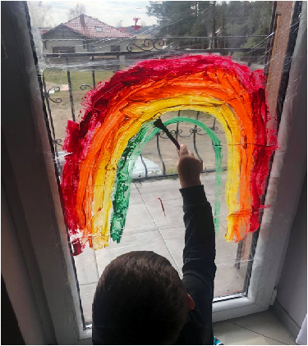

1. Na zakończenie, proponuję do obejrzenia bajkę „[Ogród w kolorze tęczy](https://www.youtube.com/watch?v=AktHfoEKxhI)”.
2. W załączniku numer 1 znajdziecie do pokolorowania obrazek tęczy.

Pozdrawiamy Was serdecznie, życzymy owocnej pracy



p. Kasia i p. Renatka